Министерство образования и науки Российской Федерации
Управление образования и науки Ленинградской области
МОУ «Киришский лицей»

Региональный конкурс
«Изучаем историю Ленинградской области по архивным документам»

Исследовательская работа
«Родословная моей семьи»

Автор: Бабкина Виктория Павловна - ученица
9 «А» класса МОУ «Киришский лицей»
Адрес: 187110, Ленинградская область,
город Кириши, улица Энергетиков, дом 29.
Телефон (факс): 8(81368)414-40
E-mail: licey@moukl.ru
Руководитель: Миничева Ольга Евгеньевна -
учитель истории и обществознания
МОУ «Киришский лицей»
Адрес: 187110, Ленинградская область,
город Кириши, улица Энергетиков, дом 29.
Телефон (факс): 8(81368)414-40 E-mail: licey@moukl.ru

2023 год

Тезисы
- Родословие – это история рода, история семьи.
Задавать себе вопросы: «Кто я? Откуда я? Кто и откуда мои предки? Почему у нас такая фамилия?» - естественно для любого думающего человека.
Цель моей работы - ответить хотя бы на некоторые из этих вопросов.
- Составление подробной родословной – являлось неотъемлемой частью традиций каждой семьи.
Своей работой я хотела поддержать эту традицию.
- Родословную изображают в виде дерева.
В результате выполненной работы я построила генеалогическое древо моей семьи.
Данную информацию в дальнейшем планирую пополнить и передать своим детям.
- Семья – самые родные и близкие люди.
«Неуважение к предкам есть первый признак безнравственности» сказал А.С. Пушкин.
Полностью с ним согласна. Семья – это важное слово в жизни каждого человека.
- Благодаря своей работе – я узнала много интересного об истории своей семьи. Истории возникновения фамилий - которую ношу я и которую носит моя мама.

Введение
Цель работы: исследовать моё родословие.
Задачи работы:
- Изучить литературу и интернет -ресурсы по теме родословие,
- Подобрать и проанализировать материалы о родословии,
- Провести опрос родных и близких,
- Ознакомиться с фотоальбомами родных,
- Узнать откуда берут начало корни моей семьи,
- Выяснить историю происхождения моей фамилии,
- Построить генеалогическое древо моей семьи.
Методы работы:
- Изучение архивных документов,
- Опрос родственников,
- Исследование подобранных материалов,
- Анализ и описание фотоматериалов,
- Работа с фондами библиотек и интернет -ресурсами.
Данную работу считаю актуальной, так как изучения своего рода задача каждого современного человека. Понимание своих корней и своей наследственности не может быть не интересно для здравомыслящего человека.
Сроки проведения исследования – работа ведётся постоянно, непрерывно.

Родословная моей семьи
Неуважение к предкам есть первый признак безнравственности.
А.С. Пушкин
Родословие – это список лиц, перечисленных в хронологическом порядке по семьям, родам или племенам (коленам).
Родословие – тоже что и генеалогия. Генеалогия - раздел исторической науки, изучающий происхождение и связи отдельных родов.
Меня зовут Бабкина Виктория. Я живу в городе Кириши Ленинградской области. Учусь в МОУ «Киришский лицей» и перешла в 9 класс. В данной работе я составлю список лиц своего рода по отцовской и материнской линии, расставлю их в хронологическом порядке и опишу каждого их своих предков.
Цель моей работы – исследовать мою родословную, узнать откуда берут начало корни нашей семьи, узнать происхождение нашей фамилии. Кем были наши предки, чем занимались, где жили. Именно эти вопросы я затрону в своей работе.
В нашей дружной семье я чувствую крепкую защиту и опору, заботу и помощь.
Фамилия моя простая Бабкина, но я ей горжусь. Это фамилия моего отца. В РФ в соответствии с п.1 ст.18 Федерального закона от 15.11.1997 №143-ФЗ: при государственной регистрации рождения фамилия ребёнка записывается по фамилии его родителей. При разных фамилиях родителей по соглашению родителей ребёнку присваивается фамилия отца, фамилия матери или двойная фамилия, образованная посредством присоединения фамилий отца и матери друг к другу в любой последовательности.

ЧАСТЬ 1
В первой части своей работы я исследую свою родословную по отцовской линии.
Что же такое «фамилия»? Согласно словарю Ожегова – это наследуемое семейное наименование, прибавляемое к личному имени. Фамилия моя является замечательным памятником славянской письменности, культуры и истории.
Фамилия Бабкины относится к распространённому типу семейных наименований, образованных от мирских имён и прозвищ. У славян издавна существовала традиция давать человеку прозвище в дополнение к имени, полученному им при крещении. Дело в том, что церковных имён было сравнительно немного и они часто повторялись. Поистине неисчерпаемый запас прозвищ позволял легко выделить в обществе человека.
В основе фамилии Бабкин лежит прозвище родоначальника Бабка. Существует целый пласт прозвищ, обозначающих внутрисемейные отношения. Так прозвищем Бабка, вероятно, именовали старую женщину, мать отца или матери.
Кроме того, бабушками или бабками, называли ранее повитух, повивальных бабок. Они помогали женщинам при родах и в послеродовом периоде. Конечно же, своя повивальная бабка была в каждом селении, возможно поэтому, фамилия Бабкин достаточно распространённая.
Историю своих предков я знаю от своих родных. Историю восстанавливали по документам, фотографиям, рассказам и воспоминаниям прабабушки и прадедушки по папиной линии.
Самый первый мой предок (фамилию которого я ношу), о котором удалось восстановить информацию – это прапрапрадед – Бабкин Филипп Петрович. Сведения скудны, но удалось выяснить, что родом он был из деревни Загубье (см. Приложение №1). Был женат на Пелагее Александровне. Удалось выяснить, что у них было пятеро детей: один сын и четыре дочери. К сожалению, ни одной фотографии найти не удалось.
За́губье — деревня в Свирицком сельском поселении Волховского района Ленинградской области. Деревня эта возникла давно, когда, точных сведений, пока, обнаружить не удалось, но в литературе упоминается, что в ней останавливались на ночлег ватаги новгородцев, по пути на завоевание и освоение северных областей современной России ещё в XI-XIII веках.
Название деревни связано с её расположением за губой, образованной разливом реки Свирь при впадении в Ладожское озеро.
На карте Санкт-Петербургской губернии Ф.Ф. Шуберта 1834 года упоминается Погост Загубской и смежные с ним сёла: Большое Загубье, состоящее из 99 крестьянских дворов и Малое Загубье — из 24.
Единственный сын Пелагеи – мой прапрадед – Бабкин Николай Филиппович (1892-1958) (см. Приложение №2).
Уроженец деревни Загубье, всю свою жизнь был рыбаком. Работал в Загубской рыбацкой бригаде. Большую часть времени приходилось отдавать рыбному промыслу, поэтому всё домашнее хозяйство, в основном, лежало на плечах жены и подрастающих сыновьях.
Во время Великой Отечественной войны рыбаки, не призванные на службу в Красную Армию, продолжали свое рыбацкое дело, только теперь весь улов шел не в магазины, а отправлялся на фронт, для питания бойцов и командиров.
Был женат на Катерине Ивановне Бабкиной (Сергеевой) (1894-1990), родом из деревни Сонино, (была такая деревня, недалеко от Загубья). Растили и воспитывали четырех сыновей: Константин, Павел, Алексей и Борис (см. Приложение №3-4).
Война. Как и для всех, она не обошла стороной их дом.
Первым на фронт призвали старшего сына – Константина (1923-1941). Он воевал на Карельском фронте, недалеко от Лодейного Поля. В декабре 1941 года он погиб. Прах его покоится в одной из братских могил возле Лодейного поля. К сожалению, фотографию не удалось обнаружить в домашних архивах.
Второй сын Павел Николаевич Бабкин (1924-2017) – мой прадед (см. Приложение №5).
Родился 29 декабря 1924 года в деревне Загубье. После завершения обучения в школе, был принят учеником слесаря в свирицкие судоремонтные мастерские.
В августе 1942 года Павла призвали в армию. Первоначально, с такими же молодыми, тремя земляками, он попал матросом на Ладожскую военную флотилию, где прослужил до закрытия навигации. Затем он был направлен в школу младших артиллерийских командиров. По окончании школы МАК, к тому времени ему уже исполнилось восемнадцать лет, было присвоено звание сержанта, и он был направлен на фронт, на защиту Ленинграда. Свое боевое крещение получил на Синявинских высотах. Здесь же получил и свою первую боевую награду – медаль «За оборону Ленинграда» (см. Приложение №6). Потом были другие бои, другие награды. Войну закончил после окончания боевых действий Советской Армии по освобождению столицы Чехословакии Праги.
После окончания Великой Отечественной войны, как и многие военнослужащие, прошедшие войну, он оказался среди них, были оставлены в армии для прохождения срочной военной службы. Был направлен под Харьков, в город Чугуев, в качестве командира учебного взвода. В мае 1947 года демобилизован (см. Приложение №7).
Вернулся Павел на родину в звании старшего сержанта. На груди его гордо сияли: Гвардейский значок, орден Красной Звезды, орден Славы, медали «За боевые заслуги», «За отвагу», «За оборону Ленинграда», «За победу над Германией».
В начале 1949 года женился на свирицкой девушке из многодетной семьи Барановых, (в семье было одиннадцать детей) – Зинаиде Петровне, работнице Свирицкого ОРСа (см. Приложение №8-9). Зинаида и до войны работала продавцом. 4 апреля 1950 года у них родился первенец – сын, назвали его Валерием (это мой дедушка). Через год – 11 мая 1951 родилась дочь – Надежда (см. Приложение №10).
Проработав несколько лет в торговле, решил завершить карьеру, начались труднопонимаемые перемены. Перешел на работу в строительный ТРЕСТ № 46, заместителем начальника ЖКХ, где и закончил свою трудовую деятельность в должности начальника ЖКК, и ушел на заслуженный отдых (см. Приложение №11-12).
Третий сын моего прапрадеда Бабкина Николая Филипповича – Алексей Николаевич Бабкин (1926-2021). Служил на Дальнем востоке в танковых войсках. После демобилизации в родную деревню не вернулся, а устроился работать на Волховский алюминиевый завод, где был трактористом, бульдозеристом, водителем автомобиля.
Жена – Лилия Ивановна Бабкина (Шкурикова) – уроженка деревни Загубье. Имели единственную дочь Любовь, потом внучку Наталью и правнучку Елизавету.
Четвертый сын – Борис Николаевич Бабкин (1931-2002). В 1948 году окончил Свирицкое ремесленное училище. Был направлен на работу в качестве рулевого-моториста в рыболовецкий колхоз имени М.И. Калинина в Новой Ладоге. Затем служило в армии. После армии вернулся в родной колхоз, выучился на капитана и до выхода на пенсию ловил рыбу в водах Финского залива.
Жена Людмила Андреевна Бабкина (Быстрова) 1937 года рождения, родом из Вологодской области, по образованию ветеринар. Работала по специальности в Загубском колхозе. Трое детей – Татьяна, Ольга, Николай.
Далее я хочу рассказать про моего дедушку, сына Павла Николаевича Бабкина – Валерий Павлович Бабкин, родился 4 апреля 1950г. (см. Приложение №13). Родился в поселке речников Свирице. После окончания Киришской средней школы № 2, получив направление-распределение горисполкома, был принят работать на Киришскую ГРЭС. Отслужив срочную армейскую службу, и демобилизовавшись из армии, вернулся на ГРЭС. Жена Людмила Михайловна Бабкина (Казунина) (см. Приложение №14).
Прошел трудовой путь от машиниста обходчика основного и вспомогательного оборудования до старшего машиниста энергоблоков 300 тысяч киловатт. Без отрыва от производства окончил вечернее отделение Ленинградского энергетического техникума по специальности эксплуатация тепломеханического оборудования тепловых электростанций. С 1989 года и до выхода в 2010 году на пенсию работал инженером по эксплуатации турбинного оборудования котлотурбинного цеха № 2 Киришской ГРЭС (см. Приложение №15-16).
Было у него любимое занятие – фотография, которое в дальнейшем он освоил до совершенства, став профессиональным любителем.
По собственному желанию пошел учиться на двухгодичное обучение на факультет журналистики, который успешно закончил. В течение нескольких лет был внештатным фотокорреспондентом районной газеты «Киришский факел», где постоянно печатались его фотографии о работе и жизни ГРЭС-19.
У Валерия Павловича и Людмилы Михайловны два сына – Константин Валерьевич (1973 года рождения) и мой папа Павел Валерьевич (1979 года рождения) (см. Приложение №16-18).
Первый сын - Константин Валерьевич в Киришах учился в школе № 3. После школы поступил в Ленинградский институт точной механики и оптики (ЛИТМО). После окончания обучения в ЛИТМО работал на Северо-Западной ТЭЦ в Санкт-Петербурге. В настоящее время работает на Юго-Западной ТЭЦ, главный инженер. Жена - Наталья Борисовна Бабкина (Зыкова) (см. Приложение №19). Дочь Елизавета Константиновна – 2006 года рождения. Это моя двоюродная сестра (см. Приложение №20).
Второй сын – мой папа - Павел Валерьевич Бабкин (1979 года рождения). Окончил Киришскую среднюю школу № 3. Первое высшее образование получил в Санкт-Петербургском политехническом университете Петра великого. Второе в Санкт-Петербургском государственном технологическом университете растительных полимеров.
Свою трудовую карьеру начинал машинистом-обходчиком основного и вспомогательного оборудования в КТЦ-2 Киришской ГРЭС.
Жена – Леонтьева Юлия Александровна.
Дочь Бабкина Виктория Павловна (это я) (2008 года рождения) и сын Бабкин Владислав Павлович (2010 года рождения) (см. Приложение №21).
Детство и юношество Константина Валерьевича и Павла Валерьевича Бабкиных прошло в деревне Свирица, где жили их бабушка и дедушка по отцовой линии. (см. Приложение №22).
Таким образом, в настоящий момент — это вся информация, которую удалось узнать про мою родню по линии отца. Генеалогическое древо рода Бабкиных представлено в Приложении №23.

ЧАСТЬ 2
Во второй части своей работы, мне хотелось бы осветить мою родословную по материнской линии – Леонтьевой Юлии Александровны.
Фамилия Леонтьев образована от имени собственного и относится к распространенному типу русских фамилий.
После 988 г. каждый славянин во время официальной церемонии крещения получал от священника крестильное имя, которое служило только одной цели — обеспечить человека личным именем. Крестильные имена соответствовали именам святых и были, следовательно, обычными христианскими именами. Фамилия Леонтьев произошла от мужского имени Леон (церковная форма – Леонт), в переводе с латинского означающего «лев». В православном именнике имя Леонт появилось в память о святом Леонте Адрианопольском. Он жил в Адрианополе, при царе Льве V Армянине.
О точном месте и времени возникновения фамилии Леонтьев в настоящее время говорить сложно, поскольку процесс формирования фамилий был достаточно длительным. Тем не менее, фамилия Леонтьев представляет собой замечательный памятник славянской письменности и культуры.
Первый предок, о котором удалось восстановить информацию в настоящий момент времени – это мой прапрадед – Леонтьев Александр Александрович (1904-1942). Родился в деревне Куликовская Шенкурского района Архангельской области. Работал председателем сельсовета. Известно, что в 1941 году ушёл на войну, в первый же месяц был тяжело ранен. Умер в госпитале. К сожалению, не нашлось ни одной фотографии прапрадеда.
Первая жена Марья Афанасьевна (фамилия не известна) от которой имел детей: сыновей Игнатия и Ивана, и дочь Анну.
Старший сын Леонтьев Игнатий Александрович (1923) воевал в Каспийской флотилии на торпедном катере. Имел жену Надежду и сына Николая. Леонтьев Николай Игнатьевич – врач Военно-Медицинской Академии, полковник, кандидат медицинских наук.
Второй сын Леонтьев Иван Александрович (1925-1993) - мой прадед - тоже воевал. Судьба распорядилась так, что оба брата участвовали в освобождении Берлина и встретились в этом городе в 1945 году. После войны жили в городе Архангельск, район Маймакса. Вместе работали в автоколонне Лесозавода №25 шофёрами (см. Приложение №24).
Дочь Леонтьева Анна Александровна работала в колхозе. Была замужем за Петровым Борисом. Имела дочерей Татьяну, Валентину и Надежду.
Немного подробнее о моём прадеде Леонтьеве Иване Александровиче. Участвовал в Великой отечественной войне с 1943г. по 1945г. старшим сержантом. Воевал артиллеристом-наводчиком 45-мм противотанкового орудия. В составе 5-ой Ударной Армии освобождал Украину, Белоруссию, Молдавию, Польшу, Германию, штурмовал Берлин, где и закончил войну. После этого ещё пять лет служил в Германии. Был ранен. Имеет награды: Орден Красной Звезды, Орден Отечественной войны 2-ой степени, Отечественной войны 1-ой степени, Медаль "За отвагу", Медаль "За освобождение Варшавы", Медаль "За взятие Берлина", Медаль "За Победу над Германией в Великой Отечественной войне 1941-1945г.г.", много благодарностей от командования, Юбилейные медали.
Однажды был представлен к званию - Герой Советского Союза, позднее отмечен другой наградой. В параде Победы на Красной площади в 1945г. не участвовал из-за небольшого роста.
После войны вернулся на родину в г.Архангельск. Постоянно поддерживал контакты с боевыми друзьями, писал письма, ездил на встречи ветеранов в Москву, Донбасс (г.Донецк), Молдавию (г.Кишинёв, г.Бендеры) и другие. Его постоянно приглашали на встречи с молодёжью, в школы, где он делился воспоминаниями о войне. Вёл переписку со школами Донецка, Молдавии. Передал в школьные музеи множество военных фотографий. Это была часть патриотического воспитания подрастающего поколения для сохранения Памяти о погибших в жестокой войне и возвышения гордости за своё Отечество (см. Приложение №25).
Женился на девушке из своей деревни – Леонтьевой Евгении Павловне (однофамилица) (1923-1982). Работала кочегаром, потом санитаркой. Родила сына Александра и дочь Людмилу (см. Приложение №26).
Сын Леонтьев Александр Иванович (1952) – мой дедушка. После школы закончил Архангельский государственный медицинский институт в 1975 году. На вручении диплома он принял присягу врача Советского Союза, и старается её выполнять, помогать людям, лечить глазные болезни. Работал в Архангельской областной клинической больнице офтальмологом. В 1981 году переехал в город Кириши вместе с женой Леонтьевой (Якуниной) Мариной Петровной и дочерью Юлией.
О дедушке много раз писали в газетах, у него много наград. Например: Почетная грамота Министерства здравоохранения Российской Федерации, Почетная грамота Министерства здравоохранения Ленинградской области, Благодарственное письмо депутата Законодательного собрания Ленинградской области за большую работу с целью сохранения здоровья жителей Ленинградской области, награждён нагрудным знаком "Отличник здравоохранения", и другие. Огромное количество людей не только нашего города благодарны моему дедушке за его нелёгкий и очень ответственный труд.
Женился на Леонтьевой Марине Петровне (Якуниной) (1954) от которой у него двое детей: дочь Леонтьева Юлия Александровна (1980) и сын Леонтьев Александр Александрович (1987).
От дочери имеет внуков: Бабкина Виктория Павловна (это я) (2008) и Бабкин Владислав Павлович (2010).
От сына имеет внука Леонтьева Георгия Александровича (2016), который и продолжит род Леонтьевых дальше.
Генеалогическое древо рода Леонтьевых представлено в Приложении №27.
Заключение
Я составила генеалогические древа по отцовской и материнской линии. Узнала много интересного о моей родословной и хочу продолжить её изучение.
Дальнейшие перспективы работы: продолжить изучение родословной. Хотелось бы передать это наследие будущему поколению.
Хочу отметить, что огромную помощь в сборе материалов и подготовке данной работы мне оказали мои дедушки - Бабкин Валерий Павлович и Леонтьев Александр Иванович, а также мой руководитель и консультант Миничева Ольга Евгеньевна - учитель истории и обществознания МОУ «Киришский лицей» и мой классный руководитель.

Приложение №1.
Карта расположения деревни Загубье.
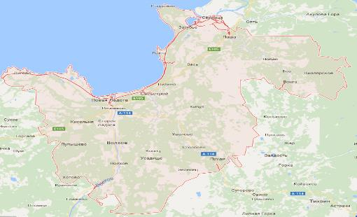
Приложение №2.
Мой прапрадед – Бабкин Николай Филиппович.
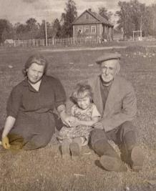
Приложение №3-4.
Жена Бабкина Н.Ф. - Катерина Ивановна Бабкина.
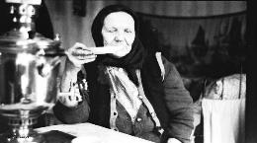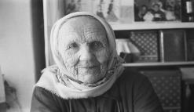
Приложение №5.
Мой прадед - Павел Николаевич Бабкин.
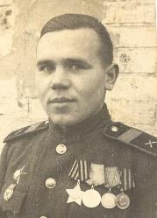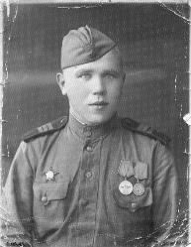
Приложение №6. | Приложение №6.
Медаль «За оборону Ленинграда» | Павел Николаевич Бабкин с боевыми товарищами
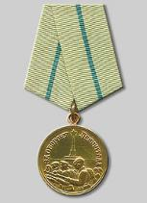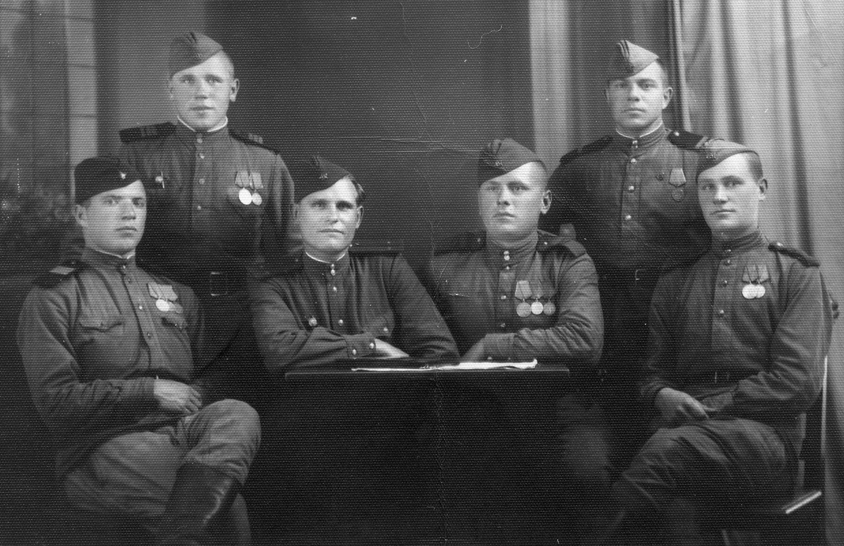
Приложение №8. | Приложение №9.
Жена Бабкина П.Н. – Зинаида Петровна Баранова (на работе). | Зинаида Петровна Баранова вместе с мужем.
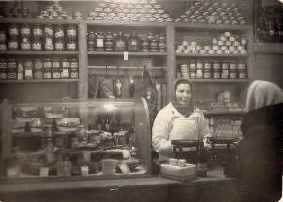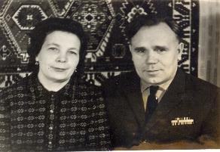
Приложение №10.
Дети Зинаиды и Павла - Валера и Надежда.
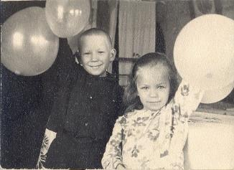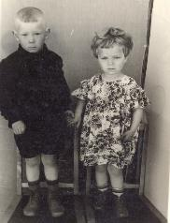
Приложение №11. | Приложение №12.
Павел Николаевич и внуки | Павел Николаевич на заслуженном отдыхе.
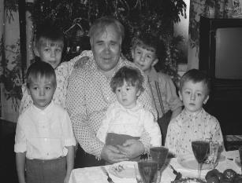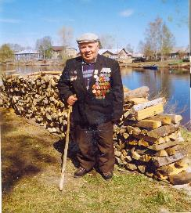
Приложение №13-14.
Мой дедушка - Валерий Павлович Бабкин 1969г. Свадьба 1972г.
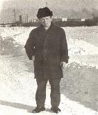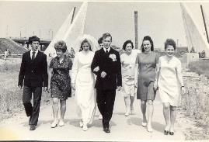
Приложение №15.
Валерий Павлович Бабкин на рабочем месте.
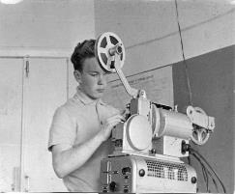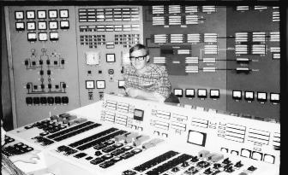
Приложение №16.
Сыновья В. П. Бабкина – Константин и Павел. 1983г.
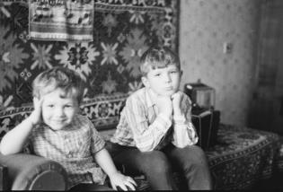
Приложение №17.
Константин и Павел. 1980г.
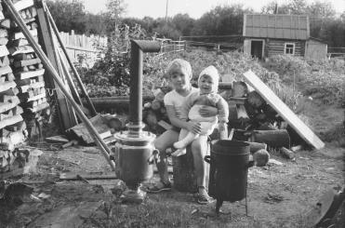

Приложение №18.
Константин и Павел. 2004г.
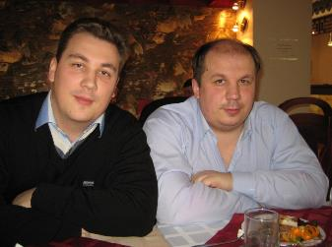
Приложение №19.
Константин с женой Натальей. 2016г.
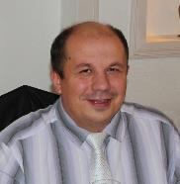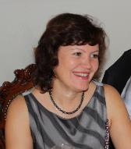
Приложение №20. | Приложение №21.
Дочь Константина – Елизавета. | Дети Павла и Юлии – Виктория и Владислав.

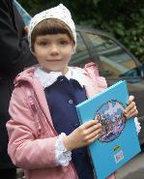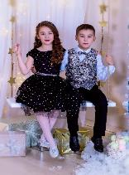

Приложение №22.
Деревня Свирица.
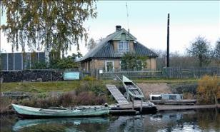
Приложение №23.
Генеалогическое древо Бабкиных

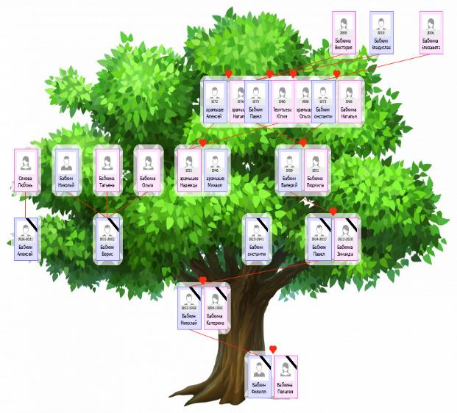

Приложение №24.
Леонтьев Иван Александрович.
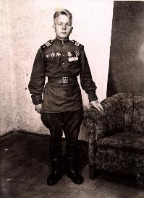
Приложение №25.
Леонтьев Иван Александрович с однополчанами.
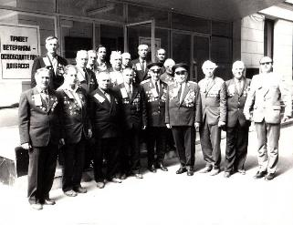
Приложение №26.
Иван Александрович с женой Евгенией Павловной.
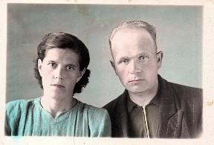

Приложение №27.
Генеалогическое древо Леонтьевых

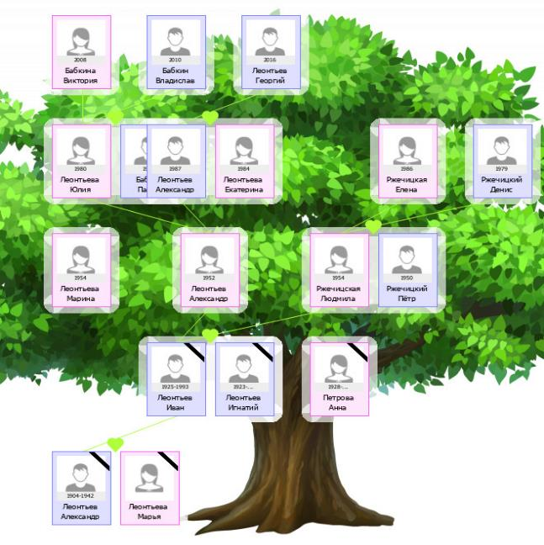

Список используемой литературы
- Ведина Т.Ф. Энциклопедия русских фамилий. Тайны происхождения и значения. М.АСТ, 2008 – 768 с.
- Ганжина И.М. Словарь современных русских фамилий. М.АСТ, 2001–672 с.
- Кисловский С.В. Словарь географических названий Ленинградской области. Лениздат, 1968 – 160 с.
- Энциклопедический словарь Брокгауза и Ефрона. Москва,1990 - 680 с.
- Ожегов С.И. Толковый словарь русского языка/ Под редакцией проф. Скворцова Л.И. Мир и образование, 2014 – 1376 с.
- Онучин А.Н. Твое родословное древо. Практическое пособие по составлению родословной/ Пермь. Изд-во генеалогов-любителей,1992 - 40 с.
- М. А. Потанина. Топонимия Приладожья. Кириши 2003г. – 64 с.
- Самсоненко Г.Г., Сяков Ю.А., Общество «Знание» Санкт-Петербурга и Ленинградской области. Сказание о волховской земле. «ТРИЭС», Санкт-Петербург. 2005г. – 254 с.
- Унбегаун Б.О. Русские фамилии.
- Федосюк Ю.А. Русские фамилии: популярный этимологический словарь.
- Хигир Б.Ю. Энциклопедия русских фамилий.
- Электронный ресурс Рomnirod. Режим доступа: https://pomnirod.ru/user/cabinet.html#profile/

Энциклопедический словарь Брокгауза и Ефрона – универсальная энциклопедия на русском языке. Изданная в Российской Империи акционерным издательским обществом Ф.А. Брокгауз – И.А. Ефрон (Петербург) в 1890-1907 годах.
Словарь русского языка С.И. Ожегова.
Ф.Ф. Шуберт (1789-1865) Учёный-геодезист, генерал от инфантерии, директор Военно-топографического и гидрографического депо, первый руководитель Корпуса топографов, почётный член Морского учёного комитета. Действительный член Русского географического общества с 19 сентября 1845 года. Дед Софьи Ковалевской.
Ладожская военная флотилия – военная флотилия в составе военно-морского флота вооруженных сил СССР. Базировалась на Ладожском озере и прилегающих водных путях. Существовала в период 1939-1940 и 1941-1944 в составе Краснознамённого Балтийского флота. Участвовала в Советско-финской и Великой отечественной войнах.
Синявинские высоты – возвышенность до 50 м над уровнем моря в Южном Приладожье южнее современного посёлка Синявино, опорный пункт обороны германских войск. В районе высот в 1941-1944 годы велись жесточайшие бои во время битвы за Ленинград.
Свирица – посёлок в Волховском районе Ленинградской области. Он стоит на семи островах, которые образовали рукава рек Свири и Паша. На его территории протекает целых девять рек и каналов. Немудрено, что Свирицу иногда даже называют «провинциальной Венецией».
Киришская ГРЭС – крупнейшая тепловая электростанция объединённой энергетической системы Северо-Запада. Расположена в г. Кириши Ленинградской области на реке Волхов.
Двою́родный в этимологическом онлайн-словаре Крылова Г.А. - слово образовано в древнерусском языке из «дво́ю ро́ду» — «двух родов». Исходное значение — «принадлежащий двум семьям», затем — «брат или сестра по второй линии».
Православный именник - это полный православный именослов с указанием дней памяти всех соимённых святых.
Адрианополь – также Эдирне, и Одрин. Город и район в европейской части Турции. Расположен на реке Мерич (Марица) на границе с Грецией.
Сельсовет – название местного органа власти (сельский совет народных депутатов) и единица административно-территориального деления СССР.
Каспийская флотилия – это оперативное объединение Российского Императорского флота с 1722-1917гг., Морских сил РККА и ВМФ СССР с 1918-1991гг. и ВМФ России с 1991 по настоящее время.

